## 7.1. Списание заданной суммы в рублях со счета клиента через корреспондентский счет по платежному поручению Перевод этого документа на картотеку №1 (документы, ожидающие акцепта).

В таблице **Первичные документы** в поле *Операция* выберите **Платежные поручения в рублях**, и введите документ аналогично заданию по межбанковским расчетам.

Итак, документ сформирован.

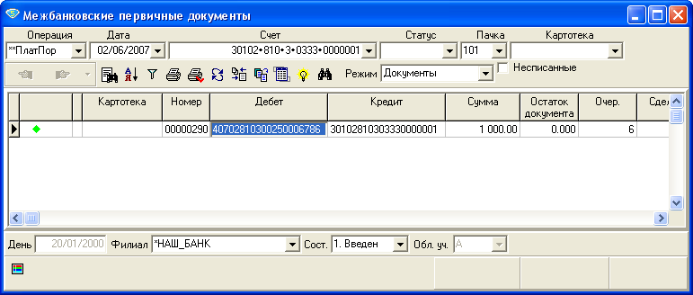

Теперь нужно перевести его на картотеку. Установите курсор на запись и выберите пункт ***Перенос на картотеку*** 🡪 ***Картотека Акцепт*** контекстного меню.

При этом откроется форма ввода документа, все поля в ней затемнены, т.е. недоступны для редактирования, в поле *Картотека* автоматически выставляется значение КартАкцепт и счет картотеки (этот счет доступен для редактирования).

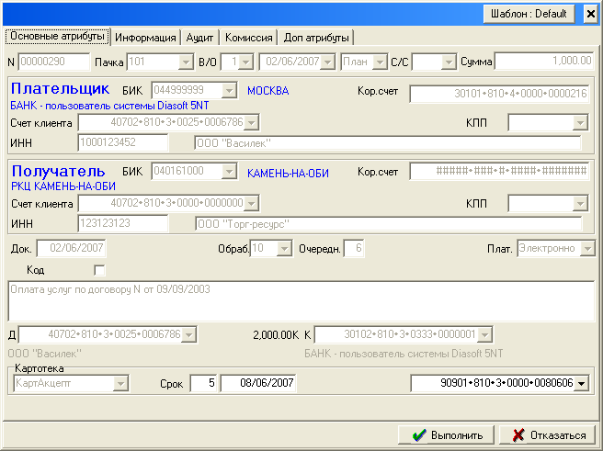

Нажмите кнопку **Выполнить**.

Рядом с документом появился темно-зеленый индификатор, означающий постановку на картотеку. Если теперь посмотреть проводки по данному документу (клавиша Enter или пункт **Журнал проводок** контекстного меню), то мы увидим внебалансовую проводку

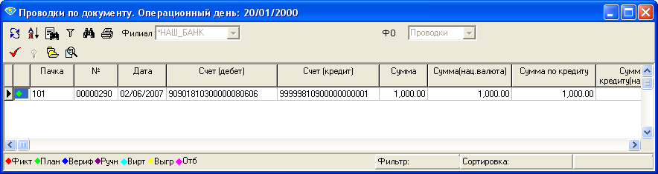

По дебету в ней указан счет картотеки, а по кредиту – технический счет.

## 7.2. Подготовьте извещение о постановке документа на картотеку (самостоятельная работа)

## 7.3. Перевод документа с первой картотеки на вторую.

Установите курсор на документ, находящийся на картотеке и вызовите команду **Перенос на картотеку🡪 Картотека 2** контекстного меню. Вы увидите следующее сообщение:

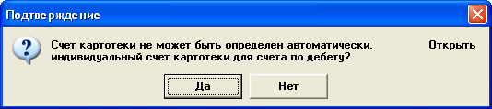

Выберите **Да**. После этого система выдаст сообщение об открытии внебалансового счета.

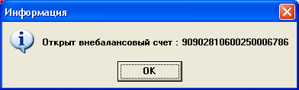

Откроется форма ввода документа, все поля в ней затемнены, т.е. недоступны для редактирования, в поле *Картотека* автоматически выставляется значение **КартДок№2** и счет картотеки (этот счет доступен для редактирования).

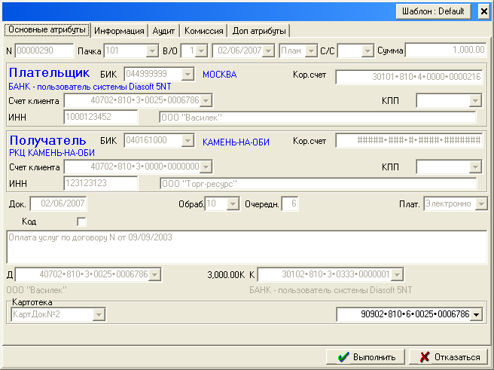

Нажмите **Выполнить**. В поле **Картотека** будет указан вид картотеки.

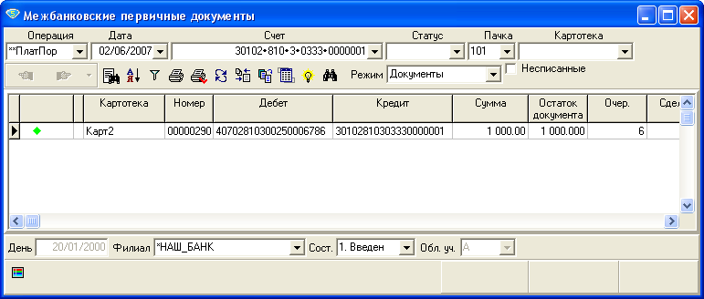

## 7.4. Списание части суммы платежного документа.

Для просмотра всех документов поставленных на картотеку, выберем нужную картотеку в поле-фильтре **Картотека**.

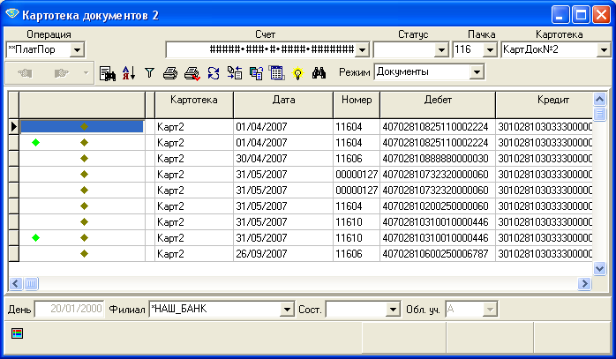

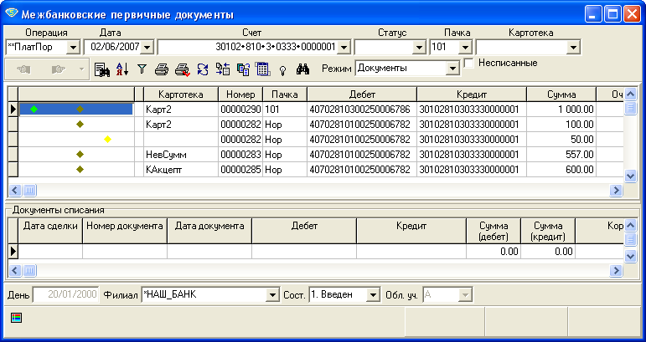 Установите курсор на документ и выберите пункт **Списания** контекстного меню (или нажмите Ctrl+F3). В форме **Межбанковские первичные документы** откроется дополнительная подтаблица **Документы списания.**

Установите курсор на эту подтаблицу и вызовите пункт **Списать** контекстного меню.

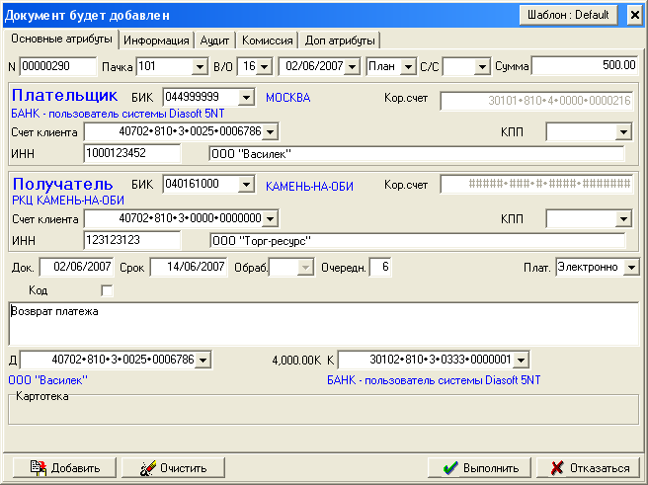

В форме документа списания все поля уже заполнены данными, полученными из основного документа. Исправить остается только поле *Сумма,* сотрите старое значение и установите новое. (Также обычно нужно установить дату списания в верхней части формы). После этого нажмите **Выполнить**.

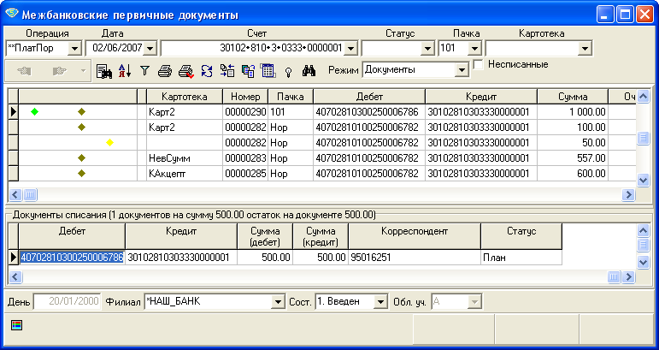

***7.5. Переведите документ на картотеку непосредственно при его вводе в систему (выполните данное задание самостоятельно, воспользовавшись указанием).***

Указание. Заполните поля формы ввода платежного поручения в рублях. В нижней части формы есть поле *Картотека*, выберите из списка картотек картотеку невыясненных сумм и переведите документ на счет сумм, поступивших до выяснения.

# 8. Ввод конверсионных документов

Для ввода таких документов необходимо в форме **Первичные документы** выбрать финансовую операцию **Внутрибанковские документы** и вызвать команду **Добавить** контекстного меню.

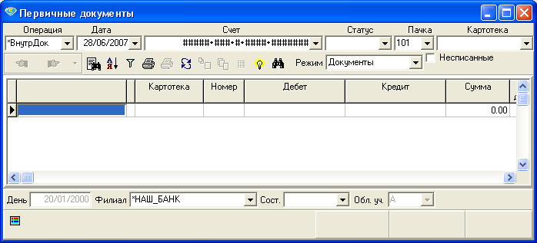

В поле *Номер* введите номер документа, а в полях *Дебет* и *Кредит* выберите счета в разных валютах.

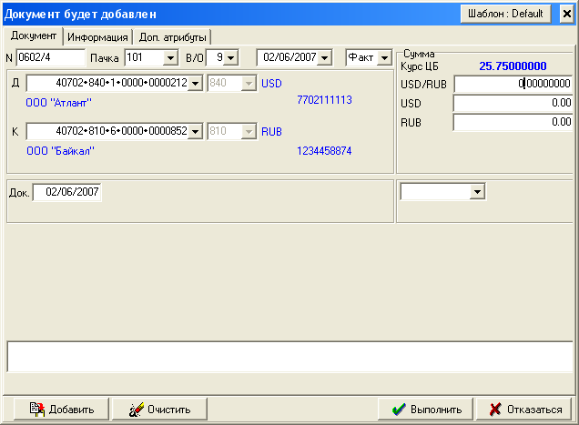

В правой части формы появились дополнительные поля. Синим цветом обозначен официальный курс ЦБ (в данном случае это кросс-курс), это значение недоступно для редактирования. В следующем поле Вам следует ввести тот курс, по которому данная операция осуществляется банком. Во втором редактируемом поле введите сумму операции по дебету, щелкните левой кнопкой мыши в последнем поле, и сумма по кредиту рассчитается автоматически. Кроме того, появится дополнительное поле, где указывается счет компенсации. Установите обменный курс банка так, чтобы он получал прибыль от операции, а затем – убыток, Вы увидите, что эти счета будут изменяться. Введите документ в систему. *Сколько проводок сформировано по этому документу?*